https://www.researchgate.net/figure/a-DPF-wall-temperature-and-a-trapped-soot-mass-during-DPF-active-regeneration-T_fig3_258177678
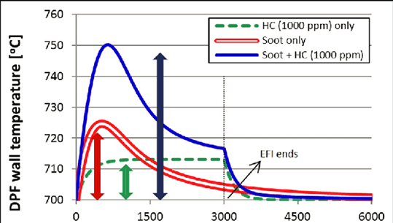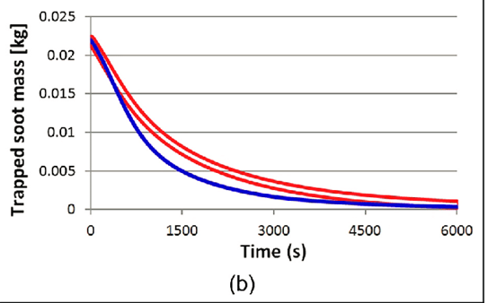
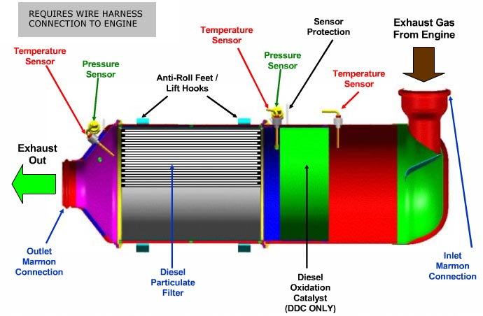

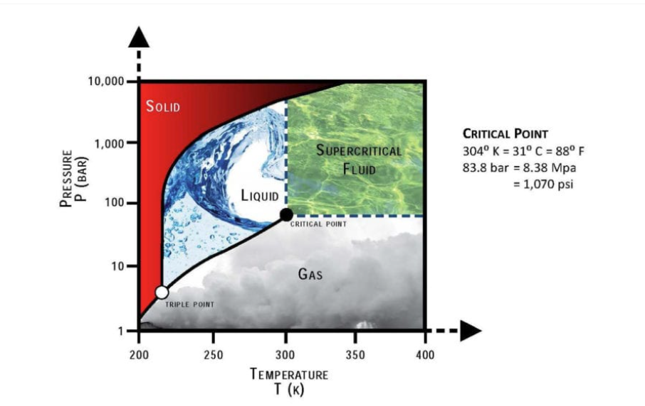

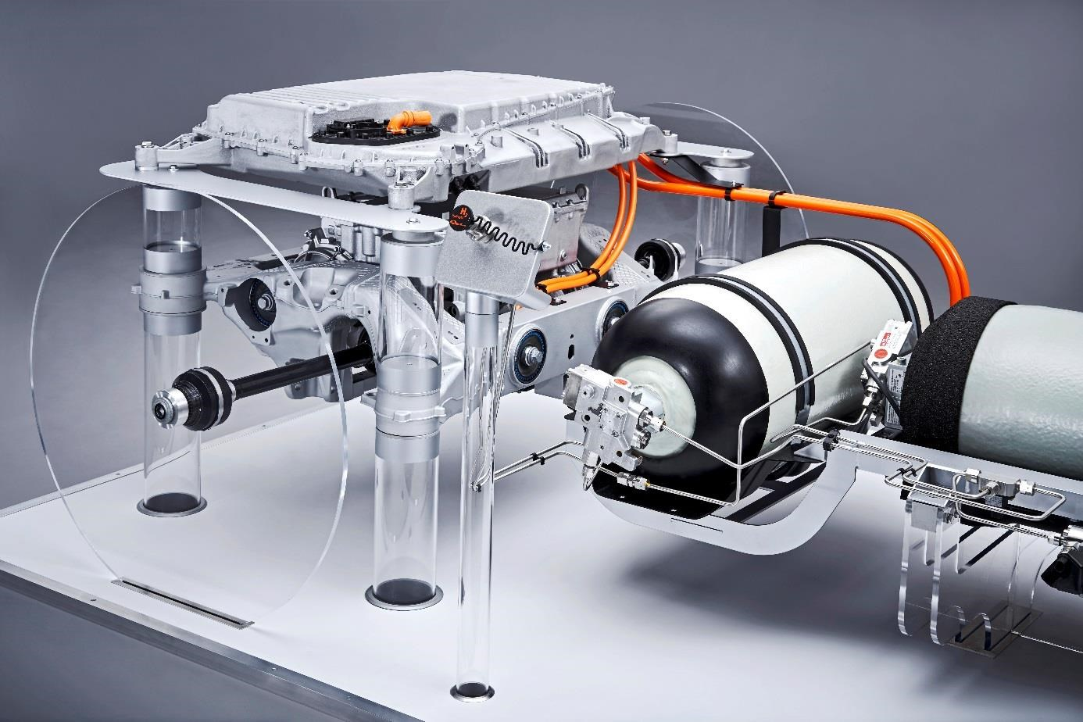

Aké ťažké sú nádrže na uchovanie vodíka v automobiloch?
Pri hypotetickom uchovaní 4,2 kg stlačeného vodíka pri tlaku 700 barov potrebujeme v automobiloch nádrž, ktorá váži okolo 135 kg. Nádrže sa v súčasnosti vyrábajú z vystužených uhlíkových vlákien.V porovnaní s vozidlom spaľujúcim benzín má vodíková nádrž 4 – 5× vyšší objem a 10× vyššiu hmotnosť.

Nemohol by sa vodík skvapalniť a následne natankovať ako štandardný benzín?
Toto riešenie je mimoriadne energeticky neefektívne. Kvapalný vodík je potrebné udržiavať pri teplote -253 °C a pri nedodržaní týchto podmienok sa vodík vyparuje. Čítaj viac

Parný reforming zemného plynu 1 – 3,5 $/kg
Splyňovanie uhlia 1,2 – 2,2 $/kg
Elektrolýza vody 3 – 7,5 $/kg

Koľko stojí 1 kg vodíka na plniacich staniciach?
Pre koncového používateľa je v súčasnosti v Nemecku (kde sa nachádza najviac plniacich staníc) cena vodíka za 1 kg stanovená na 9,5 eura. Pri prepočte na kilometre a priemernú spotrebou 1 kg na 100 km vás 1 km vo vodíkovom elektromobile vyjde na ~ 0,094 EUR. Čítaj viac

Kontakt
Projektový manažér: Mgr. Stanislav Laktiš
Mobil: +421 918 857 550
E-mail: stanislav.laktis@siea.gov.sk

https://axi-international.com/dpf-diesel-particulate-filter-or-dangerous-potential-fire/
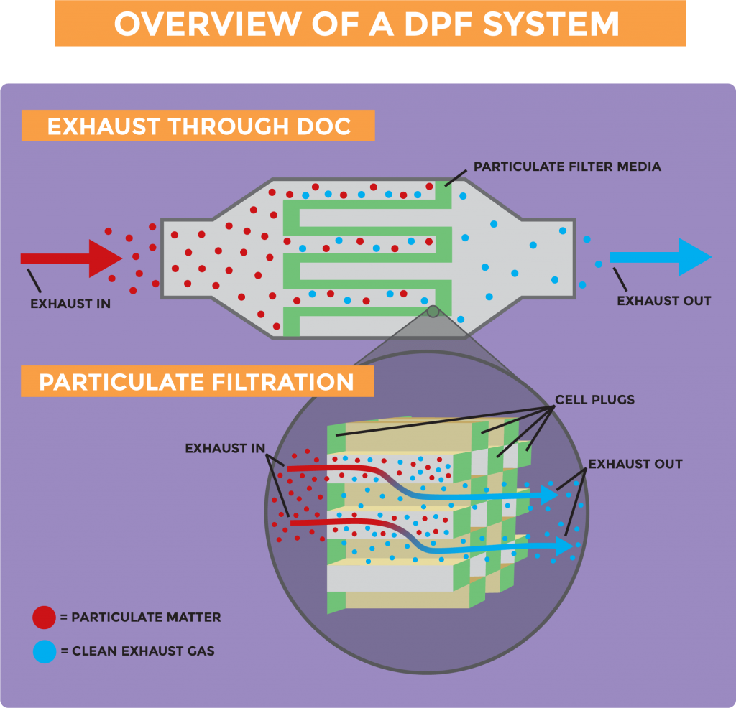

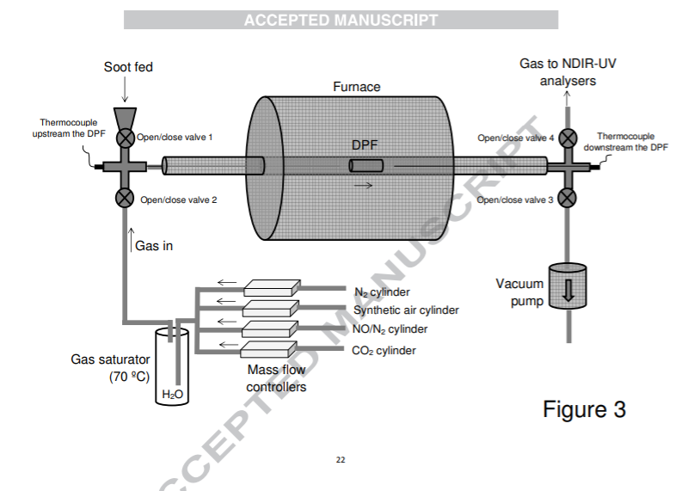
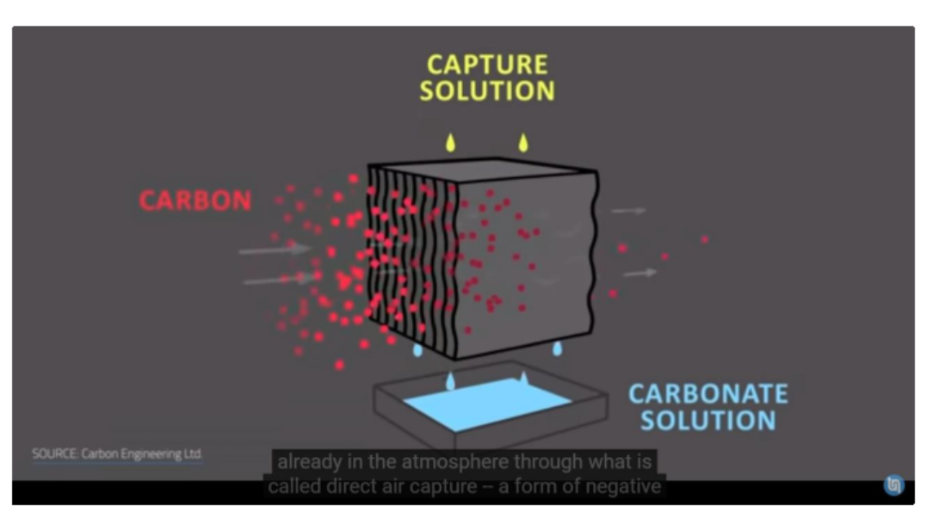

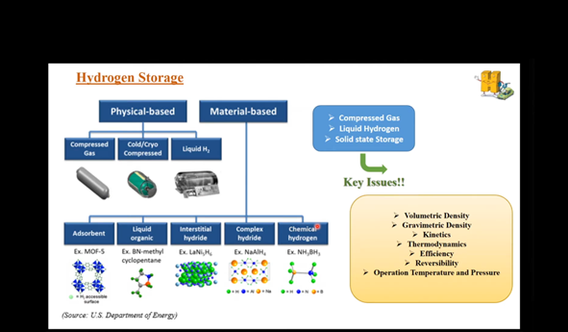

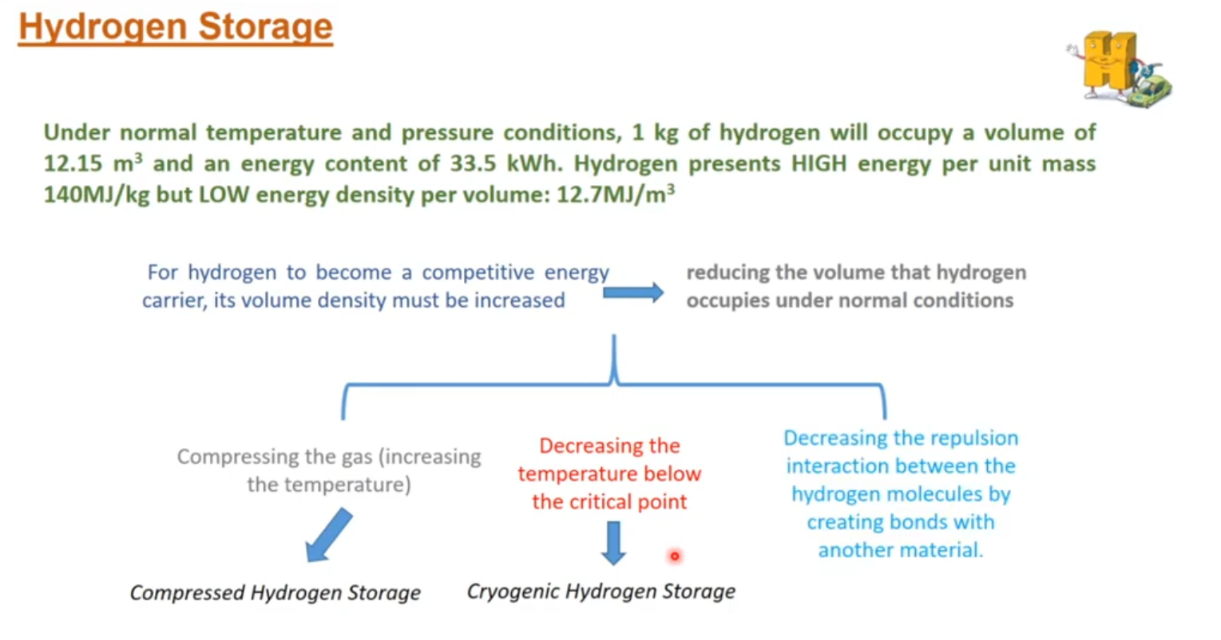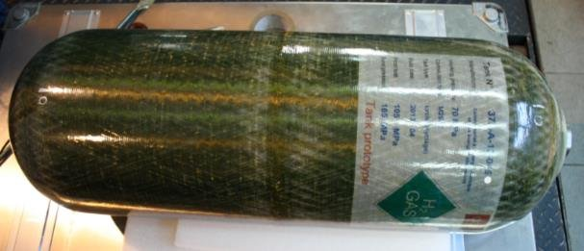
https://www.researchgate.net/figure/CEA-700-bar-High-pressure-vessels-for-hydrogen-storage-in-automotive-application-FCH-JU_fig1_328202680

